Programazio Modularra eta Objektuei Bideratutako Orientazioa- 6. laborategia

**Izena**: Eneko Sampedro Pozo eta Andoni Bermo Perez **Data**: 2015-03-17

## Lortutako ezagutza eta gaitasunak

Behin 6. laborategia bukatu dudala, hurrengo atazak ondo egin ditudala pentsatzen dut, eta beraz etorkizunean errepikatu beharko banitu gai izango nintzateke. (markatu BAI ala EZ).

|  |  |  |  |
| --- | --- | --- | --- |
|  |  | BAI | EZ |
| 1 | Paketeei, proiektuei, klaseei, parametroei, atributuei eta metodoei izen egokiak hautatu. | ✓ |  |
| 2 | Metodo baten deia eta metodo hau burutuko duen klaseen arteko diferentzia ulertu. | ✓ |  |
| 3 | Klase nahiz sekuentzia diagramak ulertu eta marrazten jakin. | ✓ |  |
| 4 | Herentzia bakuna erabiltzen duten soluzioak inplementatzen (superKlaseak eta azpiKlaseak). | ✓ |  |
| 5 | Klase abstraktuen erabilera ulertu, nahiz eta ez izan metodo abstrakturik. | ✓ |  |
| 6 | Klase eta superklaseen arteko informazio banaketa ulertu. | ✓ |  |
| 7 | Metodo bat noiz berridatzi behar den ulertu | ✓ |  |
| 5 | BESTELAKOAK: Esan zeintzuk |  |  |

Ezezko erantzunen bat eman baduzu mesedez jarraian azaldu zergatia, eta ze nolako neurria hartuko duzun sortu zaizun arazoa konpontzeko.

*1. Atazaren soluzioa: soldaten kudeaketa (diseinua)*

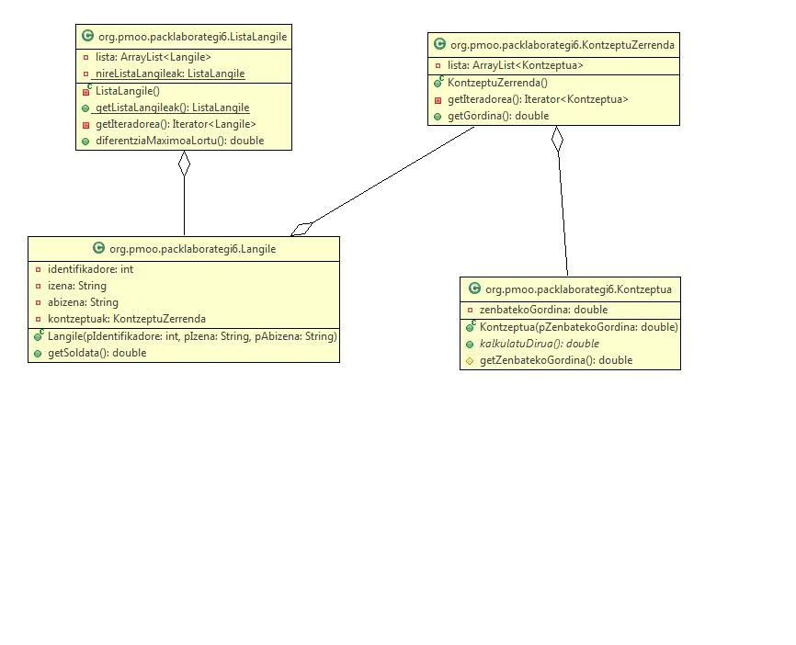Gehitu hemen 1. atazan eskatzen den langileen artean gehien eta gutxien irabazten dutenen arteko diferentzia kalkulatzen duen aplikazioaren klase diagrama.

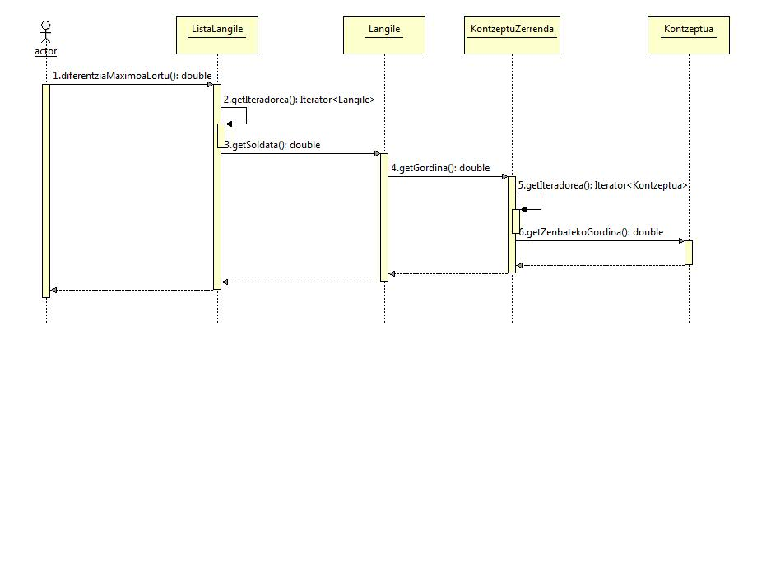Ondoren, gehitu hemen DiferentziaMaximoaLortu() metodoaren sekuentzia diagrama.

*2. Atazaren soluzioa: soldaten kudeaketa (herentzia)*

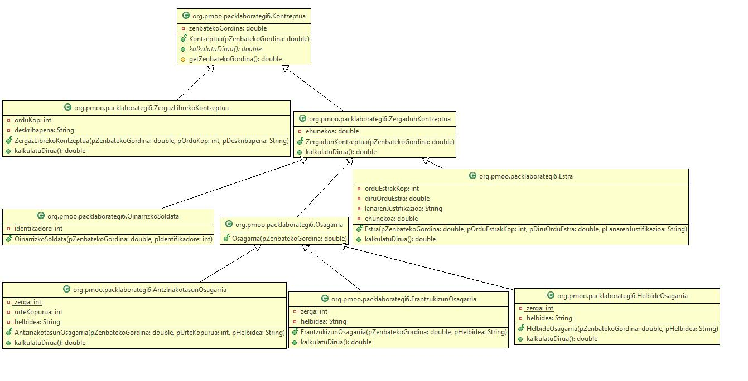Amaitzeko, gehitu hemen 2. atazaren klase diagrama